- 将SUSE Linux 12系统安装盘放入服务器光驱，重新启动服务器选择光驱启动。我们进入到欢迎界面，如下图，选择“Welcome”继续。

- 在弹出的界面，如下图，选择“Installation”回车，进入安装页面。(F2键选择语言中文)
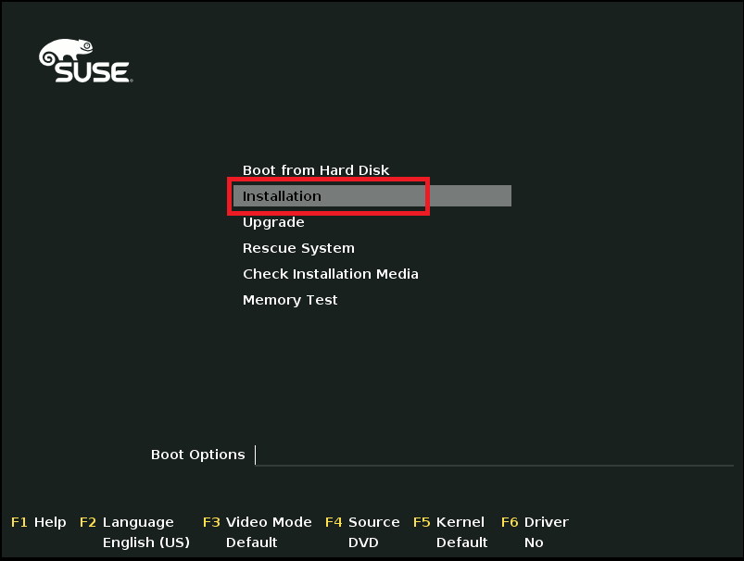
- 进入如下图，勾选统一许可条例，点击“next”按钮。
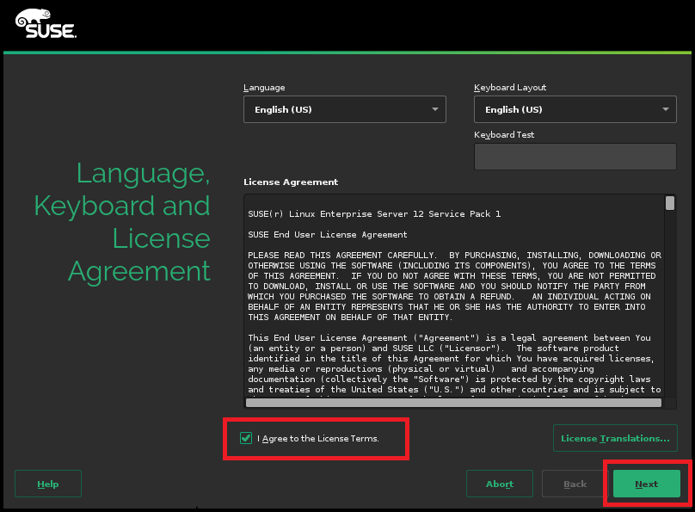
- 进入如下图，点击“next”按钮。（这一步根据ISO文件的不同，可能没有）
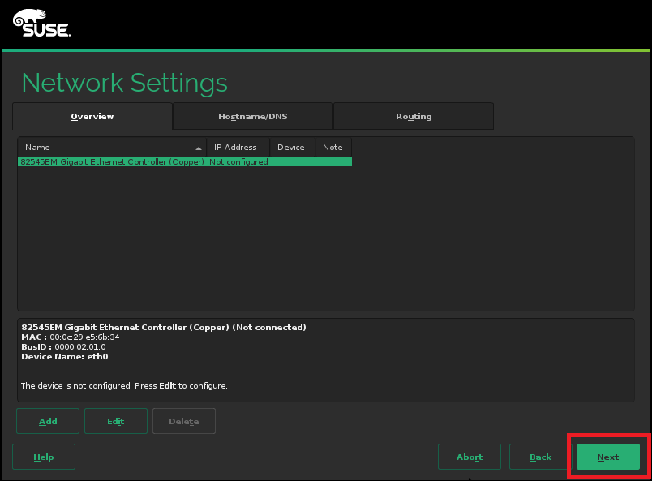
- 开始系统侦测，侦测完成（100%）后点击“NEXT”按钮。
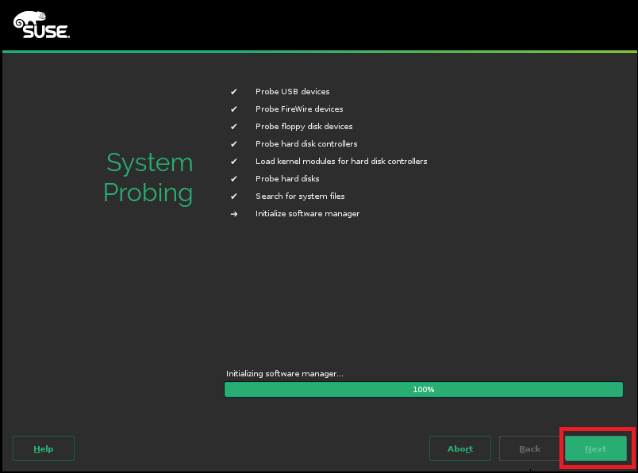
- 进入如下图注册页面，选择“skip Registration”跳过注册。
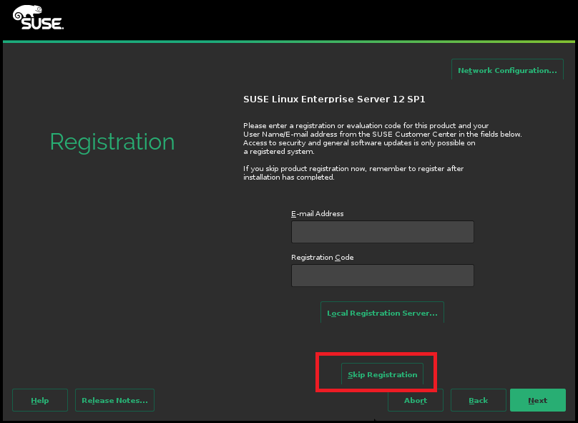
在提示框内选择“yes”。
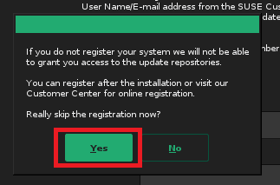
- 进入如下图页面，直接点击“NEXT”。
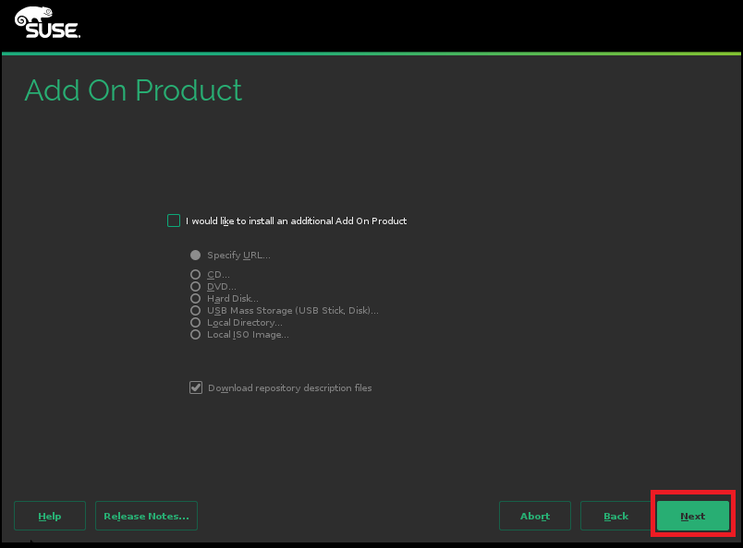
- 进入如下图建议分区页面，选择“Edit Proposal Setting”。（当服务器之前装过系统，需要重新装的时候，需要删除之前的分区，新建分区，选择“Create Partition Setup”-》自定义分区-》删除以前的分区-》添加新的分区-》主要需要添加三块，系统：50G；交换：12；数据：20，/home，数据做参考，再点击下一步安装）
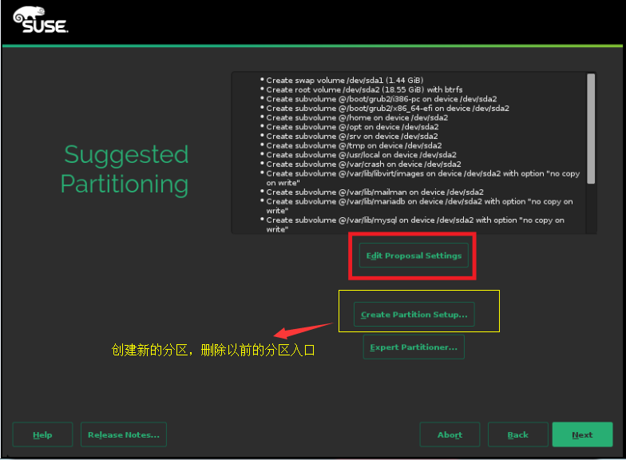
否则执行这里
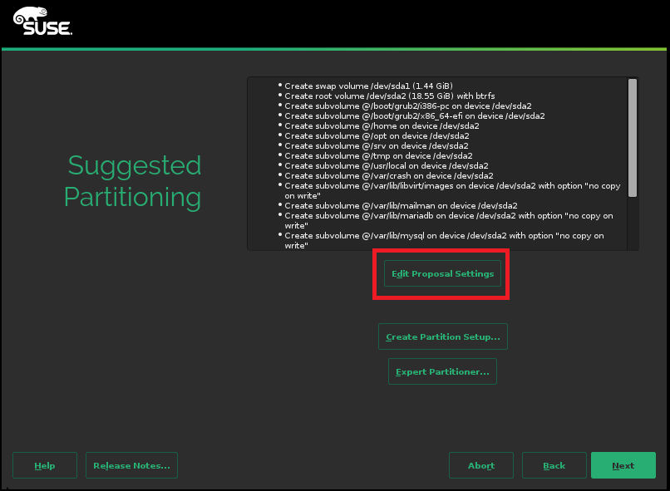
在弹出框“File System for Root Partition”选择“Ext4”；并且勾选“Propose Separate Home Partition”同时也选择“Ext4”项，点击“OK”。
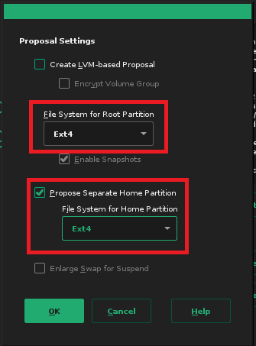
- 分区页面，点击“NEXT”。
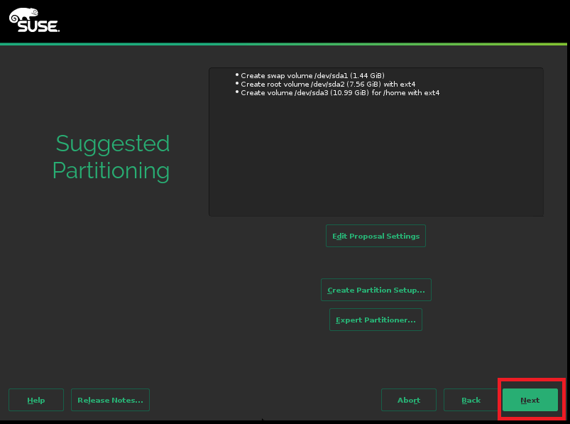
- 进入“时钟和时区”页面，选择“Asia”和“Beijing”,点击“NEXT”。
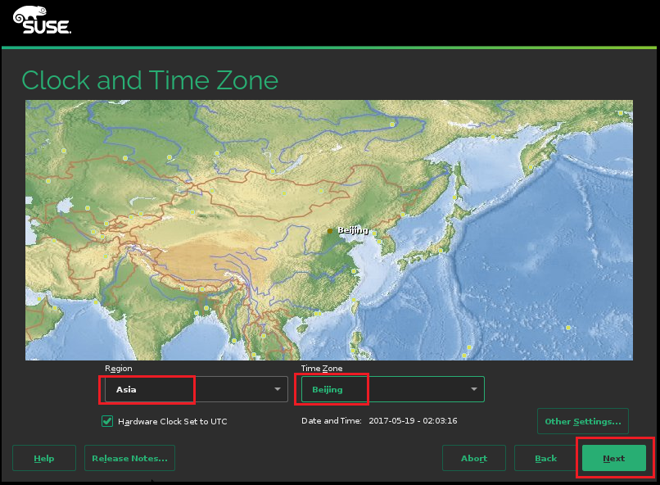
- 进入创建新用户页面，跳过此设置，直接点击“NEXT”。
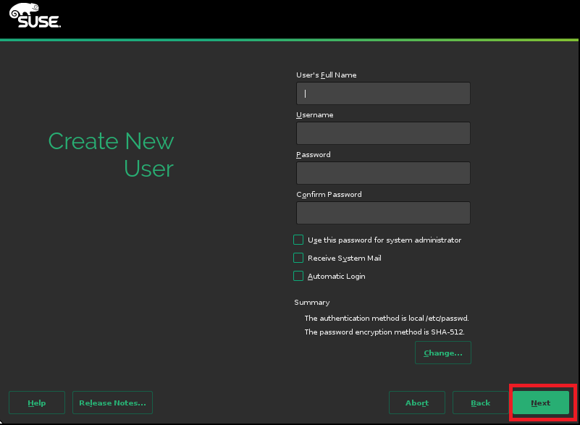
在弹出提示框里选择“Yes”。
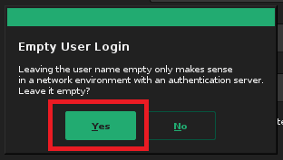
- 进入“root”用户密码设置页面，将密码统一设置为“huaiye2013**”。
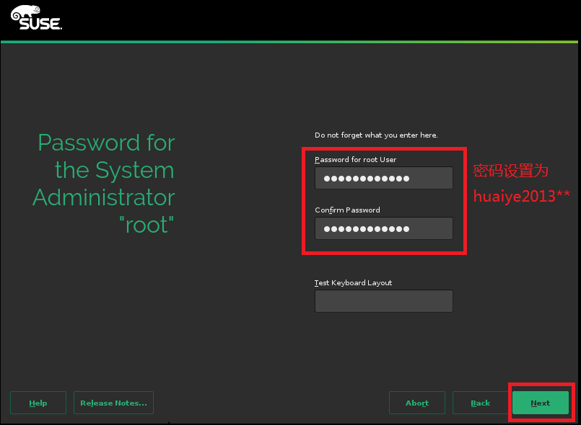
- 进入安装设置页面，点击安装。如下图，安装的过程需要20分钟左右。
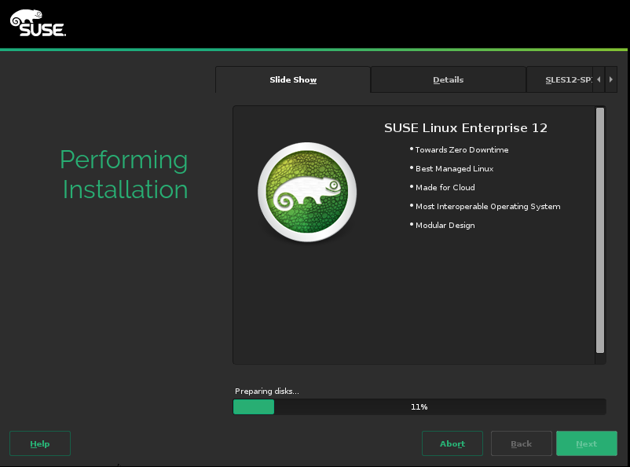
- 安装完成后，弹出如图提示框，点击“OK”系统开始重启。
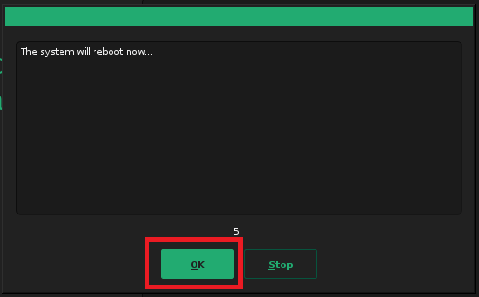

重启完之后再次进入到如下界面
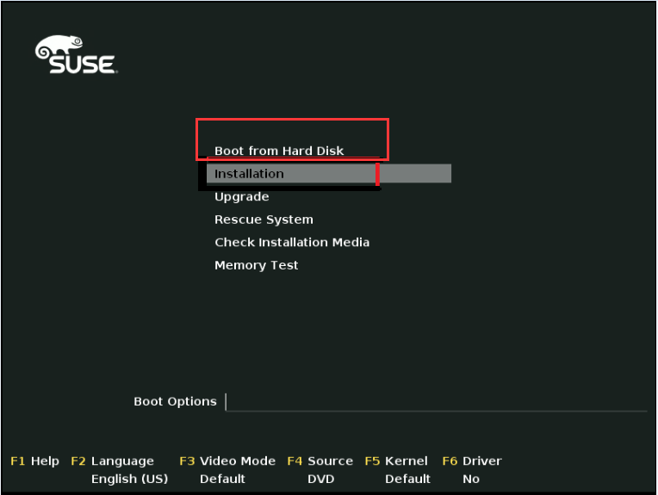
选择第一个进入系统，输入root和密码进入，ctrl+alt+F2进入命令界面，fdisk -l查看是否成功分区，df -lh查看/home是否成功分区，ifconfig查看IP的情况，如果没有设置，可以yast进入设置IP
在linux中yast设置IP
①输入yast，进入设置版面
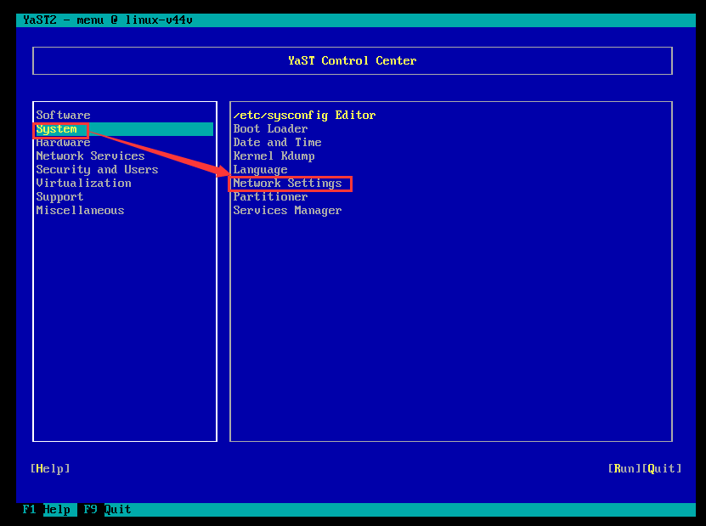
找到system下的Network Settings（注：有的系统Network Settings不在system目录，需要自己找一下。），上下左右键确定目标之后enter键进入。
②进入之后，tab键进入Overview的页面，可以看到目前的IP，需要修改的话，再次tab键直到到达Edit或者直接F4进入Edit。
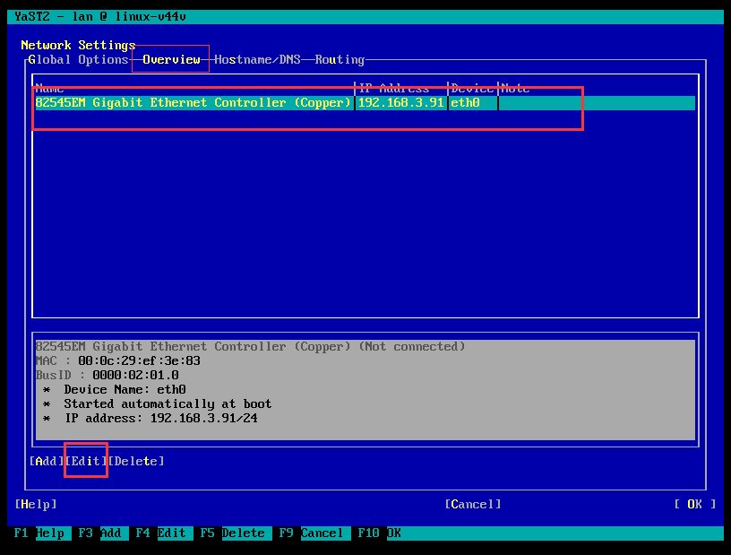
③进入Address界面，修改IP Address，然后tab键到Next
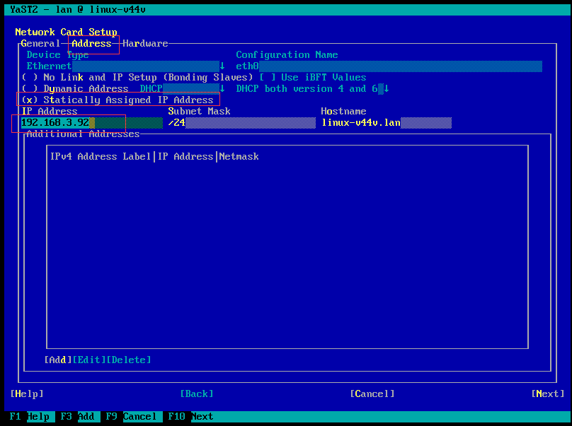
④再次回到②界面，转进入Routing界面，设置网关（网关设置相应网段的网关）
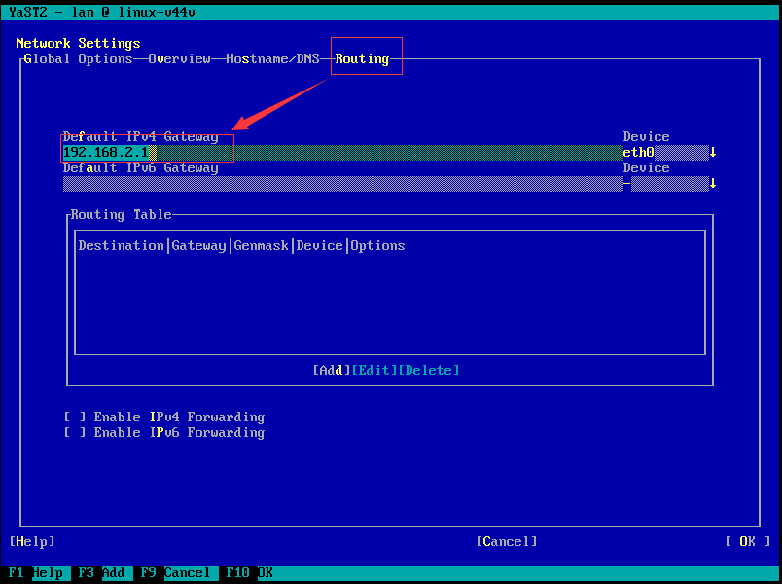
修改正确的网关，然后tab键到OK，等待完成即可。

